Presseinformation
»Fischkatz« von Kaspar Panizza
Meßkirch, September 2022

Eiskalt
Der neue München-Krimi von Kaspar Panizza
- Tod im Englischen Garten
- Kommissar Steinböck und die grimmige Katze Frau Merkel ermitteln

Zum Buch
Auf der berühmten Eisbachwelle an einem Seil hängend zu surfen, ist nichts Besonderes. Dumm nur, wenn der Strick um den Hals statt um den Knöchel liegt und das andere Ende am Brückengeländer festgebunden ist. Was anfänglich wie ein Gag einer verrückten Surfgemeinde erscheint, entpuppt sich schnell als raffinierter Mord. Für Schaulustige und Touristen eine Attraktion, für Kommissar Steinböck ein verzwickter Fall. Die Spuren des unbekannten Opfers führen sowohl zu einer dubiosen Sekte als auch zu einem lange zurückliegenden, ungelösten Mord. Als Steinböcks Intimfeind, Staatssekretär Bruchmayer, unter Verdacht gerät, folgt ihm der Kommissar bis an die Ostsee, während sein Team in München ermittelt. Mithilfe der dortigen Kollegen erfährt er mehr über die tragische Herkunft des toten Eisbachsurfers. Ein verschwundener Ferdel Bruchmayer und eine nervende Katze machen die Ermittlungen für ihn nicht leichter. Eines wird Steinböck bald klar: Für die Lösung des Eisbachmordes muss er schnellstens zurück nach München.

Der Autor
Kaspar Panizza wurde 1953 in München geboren. Den Autor, der aus einer Künstlerfamilie stammt, prägten die Arbeiten seines Vaters, eines bekannten Kunstmalers, sowie die Bücher seines Urgroßonkels Oskar Panizza. Nach dem Pädagogikstudium machte Kaspar Panizza wurde 1953 in München geboren. Den Autor, der aus einer Künstlerfamilie stammt, prägten die Arbeiten seines Vaters, eines bekannten Kunstmalers, sowie die Bücher seines Urgroßonkels Oskar Panizza. Nach dem Pädagogikstudium machte Panizza eine Ausbildung zum Fischwirt, erst später entdeckte er seine Liebe zur Keramik. Nach abgeschlossener Ausbildung mit Meisterprüfung arbeitete er zunächst als Geschirr-Keramiker und später als Keramik-Künstler im Allgäu. 2004 übersiedelte er nach Mallorca, wo er eine Galerie mit Werkstatt betrieb und zu schreiben begann. Seit 2009 lebt Kaspar Panizza in Ribnitz-Damgarten an der Ostsee, wo er zusammen mit seiner Ehefrau bis 2018 ein Keramik-Atelier führte. Seither widmet er sich ganz dem Schreiben.

Fischkatz
Kaspar Panizza
249 Seiten
EUR 13,00 [D] / EUR 13,40 [A]
ISBN 978-3-8392-0260-9
Erscheinungstermin: 14. September 2022
Kontaktadresse:

Gmeiner-Verlag GmbH
Laura Oberndorff
Im Ehnried 5
88605 Meßkirch
Telefon: 07575/2095-154
Fax: 07575/2095-29
laura.oberndorff@gmeiner-verlag.de
www.gmeiner-verlag.de

Cover und Porträtbild zum Download (Verlinkung hinterlegt)

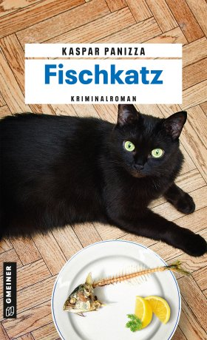
Bildrechte © privat
Anforderung von Rezensionsexemplaren:
- Kaspar Panizza »Fischkatz«, ISBN 978-3-8392-0260-9

Absender:

^{Redaktion}

^{Ansprechpartner}

^{Straße}

^{Land-PLZ Ort}

^{Telefon / Telefax}

^{E-Mail}

